通常情况下，信号发生器的输出端，会由一个50欧姆的输出阻值（output impedance）；从下面这一张图，就是可以知道，50欧姆所处的位置。

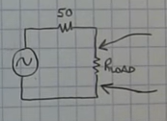

此外，就是对于信号发生器的offset function，就是可以根据下面的公式知道其作用了：

A sine wave can have a DC offset voltage

$$V\left(t\right)=Asin \left(2πft+ϕ\right)+V_{dc}$$

The DC offset voltage $V_{dc}$ moves the whole sinusoidal waveform up and down with respect to the horizontal axis.

总结下来，这个DC offset的作用，便是把信号上移，或者下移一个数值。